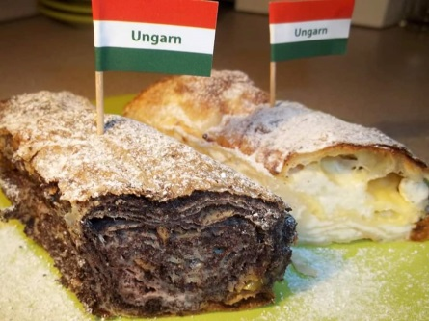

Cégünk 2012. óta foglalkozik házi rétes készítéssel.

**Cég :** Réteges Kft.  
 7800.Siklós, Dr. Gruber Béla u. 1.   
 Tel.: 06-30/939-4307

Siklóson található rétes üzemünkben készítjük gondos kezekkel termékeinket.

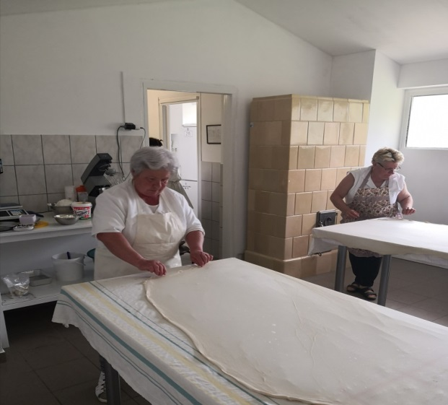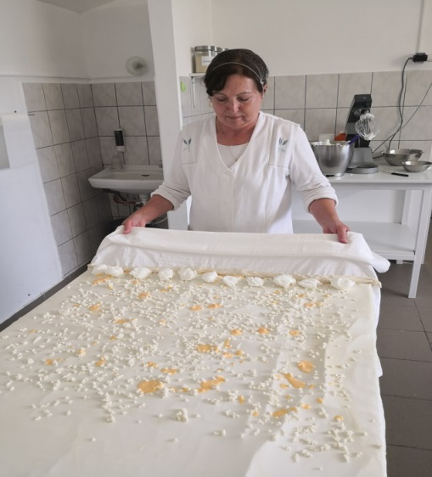

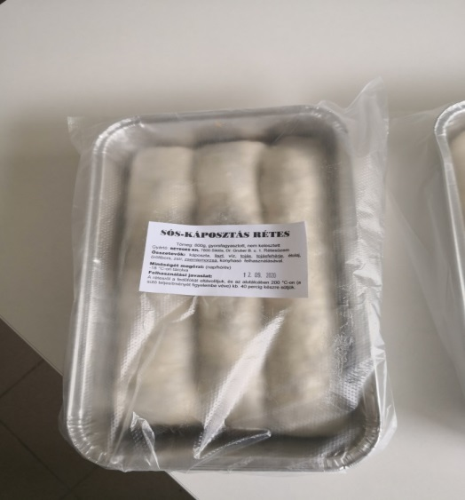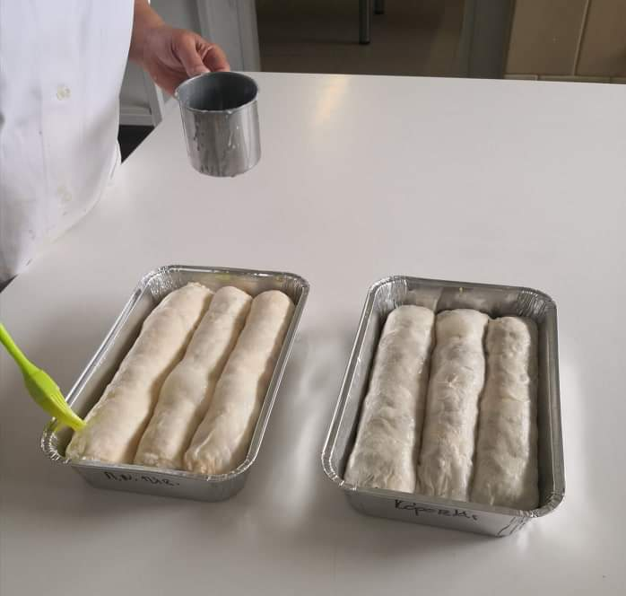

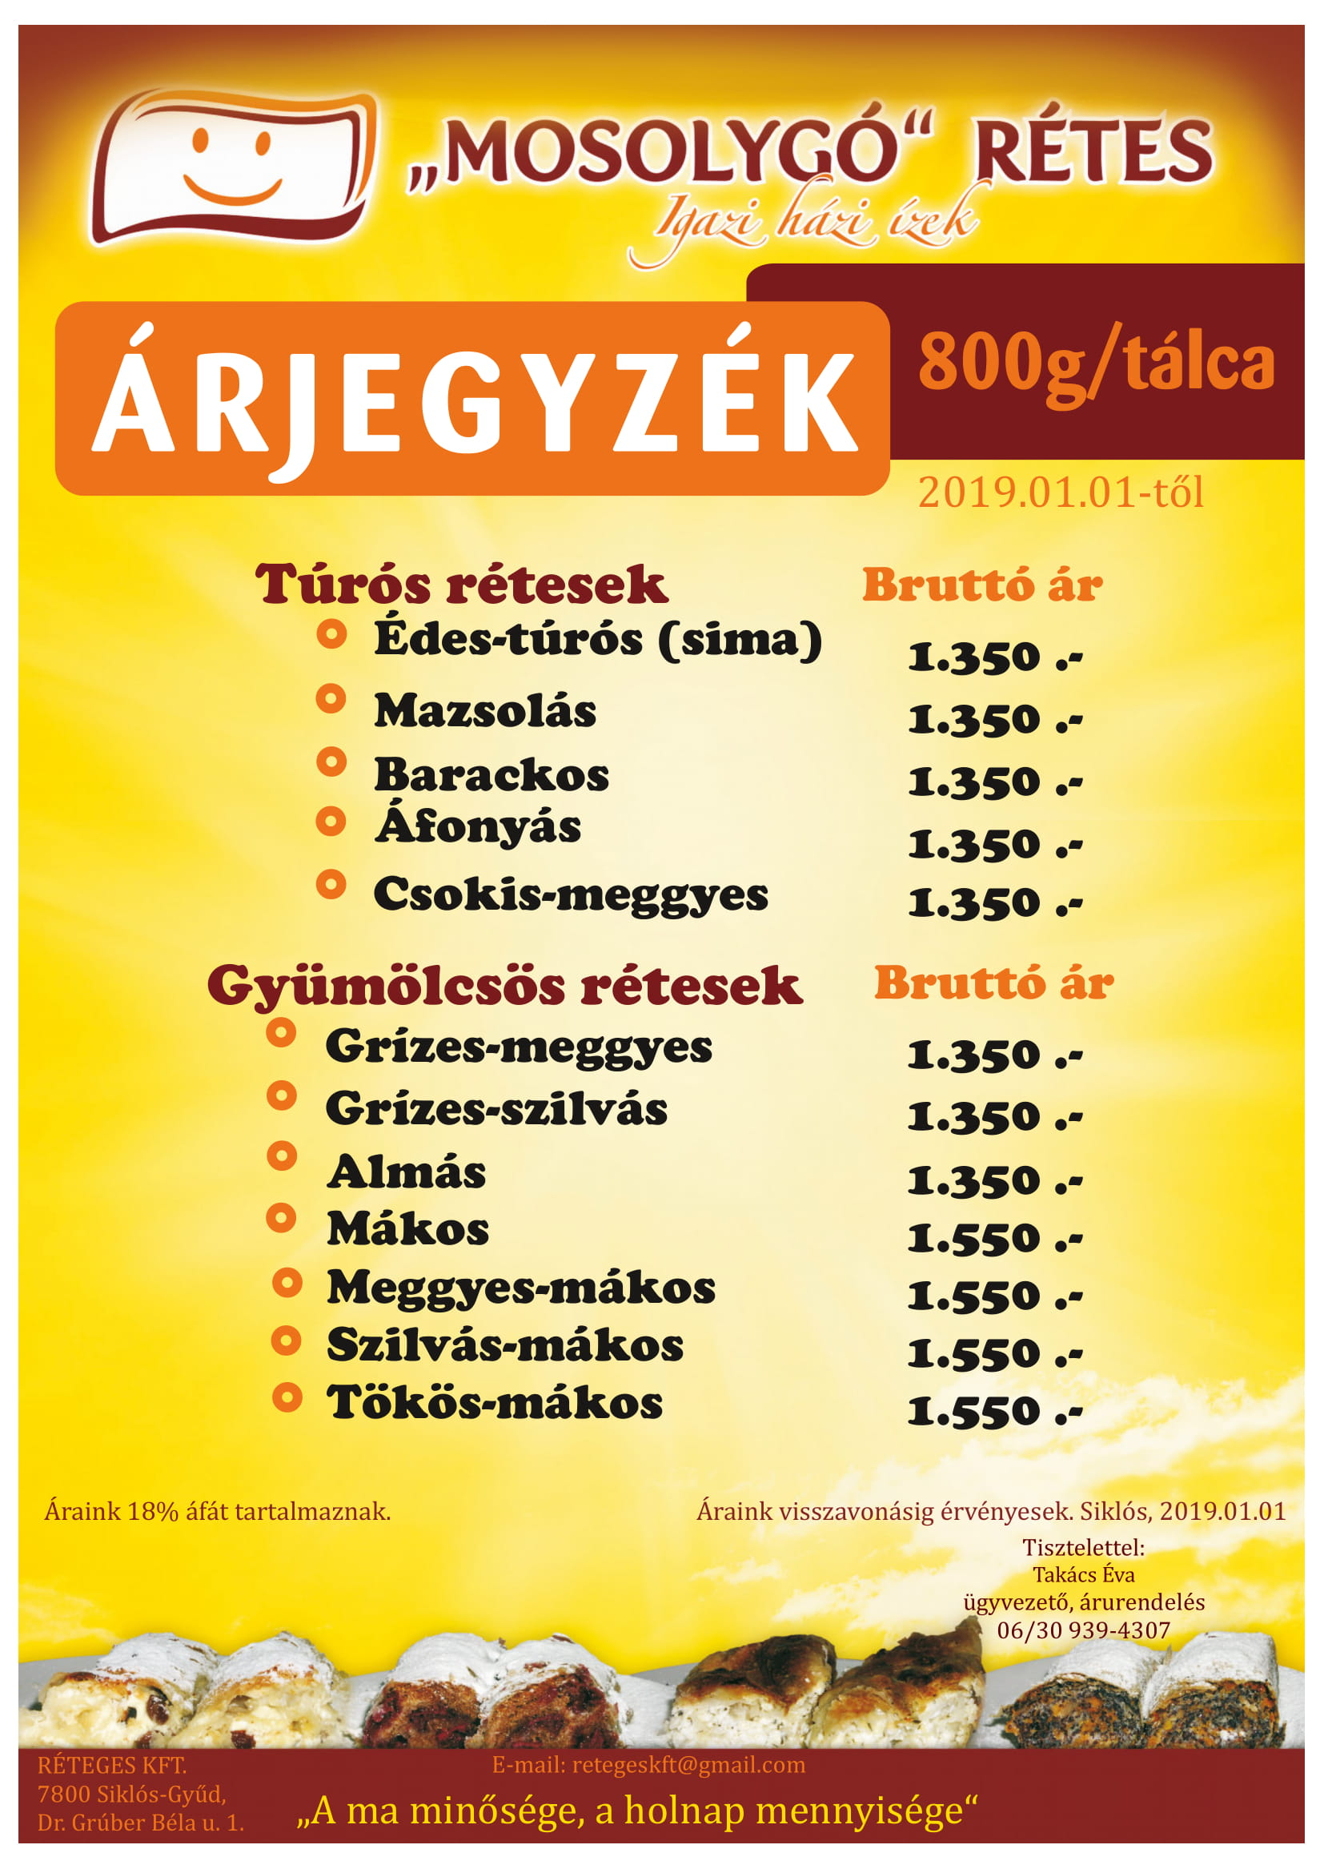Réteseink ízesítését a piaci igényekhez igazítottuk, nem zárkózunk el attól, hogy bővítsük, változtassunk kínálatunkon.

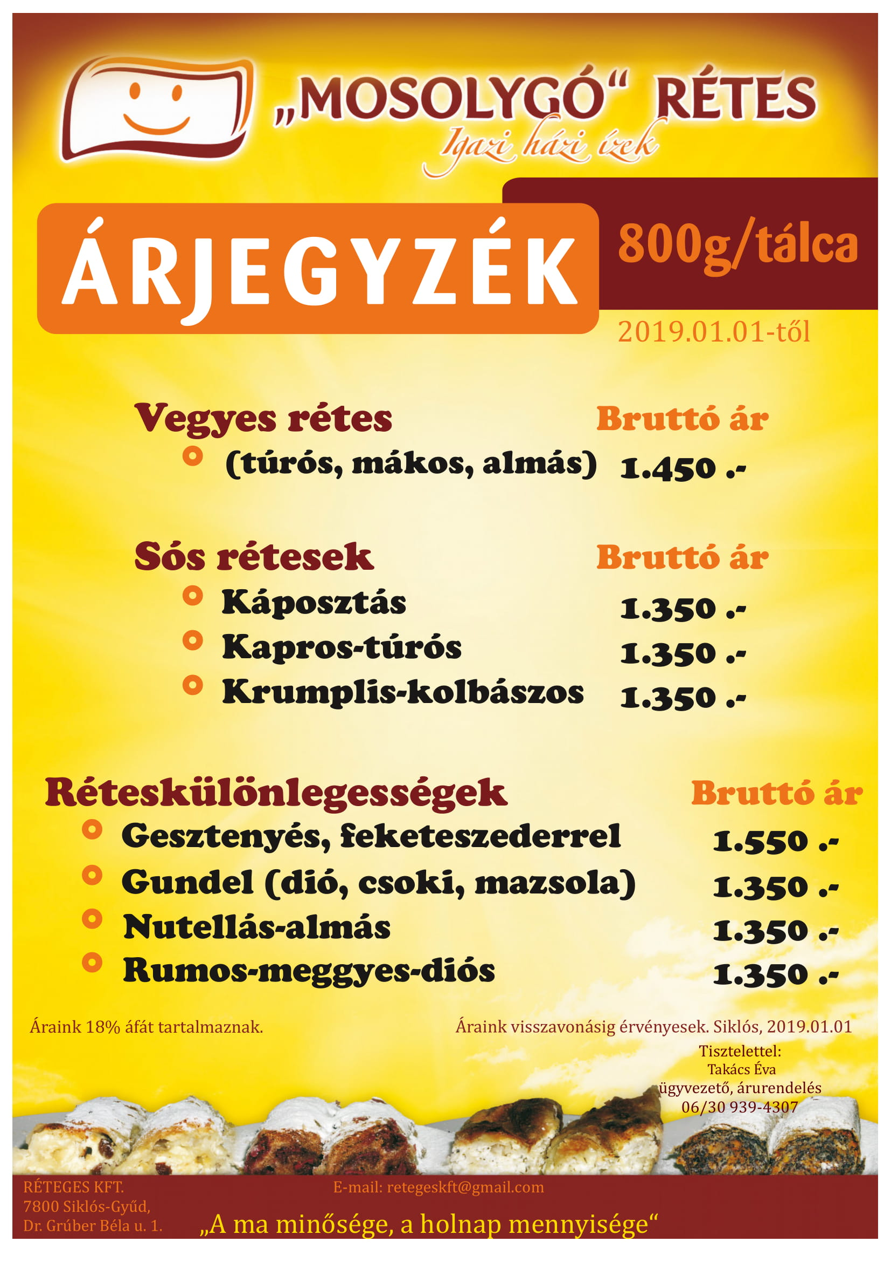

Réteseink elkészítésénél elsődleges célunk az volt, hogy megőrizzük a rétes készítés hagyományait.

Egy tartósítószer – és adalékanyag mentes, finom termék létrehozása volt a cél.

**Azt hiszem, ez sikerült!**

A visszajelzések ezt igazolják.

Réteseinket elkészítés után lefagyasztjuk, csomagoljuk. Fagyasztott állapotban szállítjuk viszonteladóinknak.   
A tároláshoz fagyasztó szekrényt biztosítunk!

Partnereink :

Pékségek – itt sütve is forgalmazzák  
 Kisboltok  
 Üzletláncok : CBA, MOL kút, stb.  
 Húsboltok  
 Halboltok - halászlé mellé ajánlott termék  
 Éttermek – (fagyasztott állapotból sütés 30 perc)

**Ha felkeltette érdeklődését termékünk, várom jelentkezését.**

Tisztelettel : Takács Éva – ügyvezető